Dtaily:

Dveře Stavební otvor 200 x 95 cm
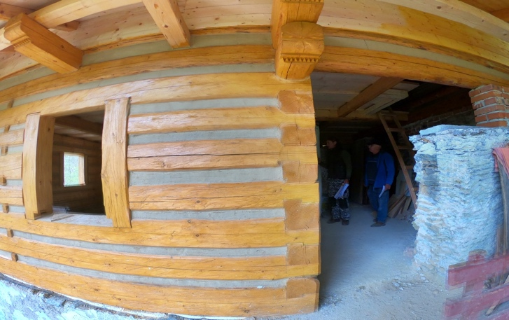
Tvar dveří:
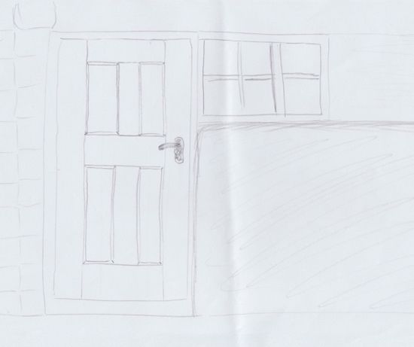
Dveře otvírání (při pohledu zvenku) do leva dovnitř k roubené stěně.
Rám z trámů š. 20 x tl.7 cm boky, práh 20 x 10 a horní díl 20 x 5 cm. do tohoto rámu bytelné dveře podle nákresu, aby byly alespoň 6cm tloušťka materiálu, případně silnější, kvůli izolaci. Materiál smrk.
Tu obložku není třeba nějak zvlášť obrušovat, vlastně by nám vyhovovalo, kdyby se to vzalo třeba jen pořízem nahrubo, aby to vypadalo jako tesané, případně kartáčem.
Pro lepší představu posílám obrázek dveří které jsou nám vzorem

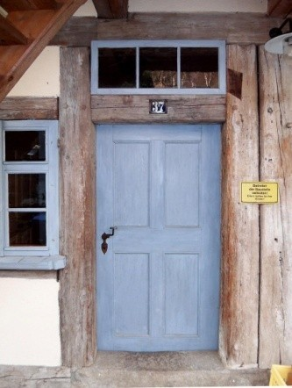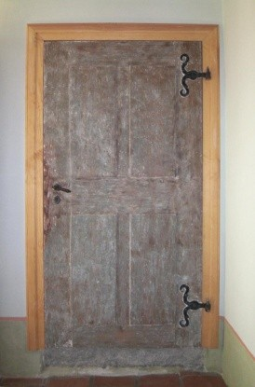
Vzor vstupních dveří - tvar (pouze dveře bez světlíku) Vpravo tip na panty .

Odkaz na zámek s klikou:
https://www.sekar-kovani.cz/dverni-okenni-a-vratova-kovani/50015-134s0-zamek-pravy-klika-roz-10134/

